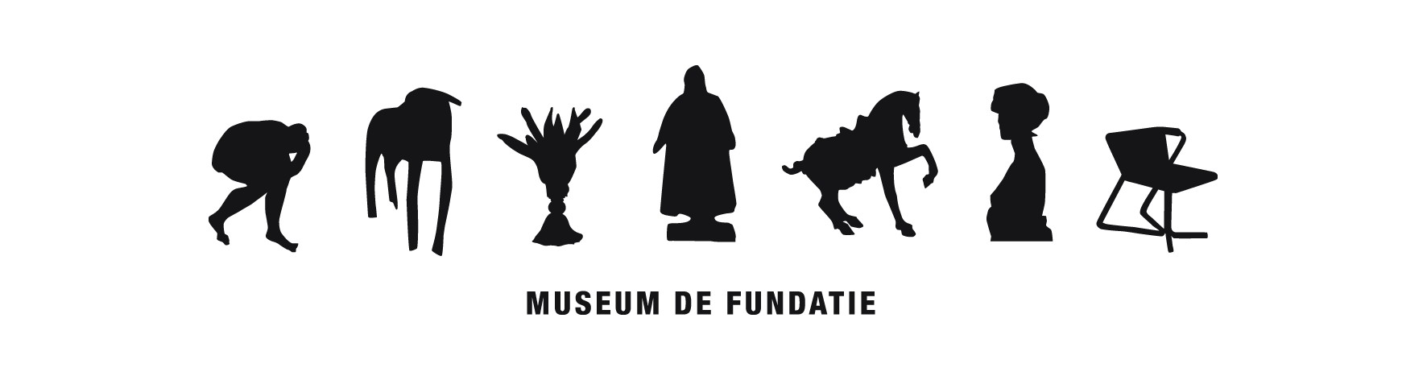

Persbericht, Heino/Wijhe 27 maart 2007

SHELTER Tenten, hutten en andere schuilplaatsen
Grote zomerexpositie op Kasteel Het Nijenhuis

In en om Kasteel Het Nijenhuis bij Heino is komende zomer werk van meer dan 25 nationale en internationale kunstenaars te zien die zich hebben laten inspireren door ‘het tijdelijke onderdak’. SHELTER Tenten, hutten en andere schuilplaatsen (23 juni t/m 2 september) toont op maat gesneden oplossingen om te schuilen in de vorm van de Sensory Deprivation Chamber van Atelier van Lieshout en de HideAways van Rosalie Monod de Froideville maar ook meer geëngageerde projecten als de Refuge Wear Habitent van Lucy Orta en een dekenhuis van Berlinde de Bruyckere.

Bescherming van lijf en leden tegen alle mogelijke elementen van buitenaf is al sinds mensenheugenis een eerste levensbehoefte. In de zomertentoonstelling SHELTER Tenten, hutten en andere schuilplaatsen van Museum de Fundatie worden uiteenlopende vormen en functies van het toevluchtsoord belicht; van de noodzakelijke vindingrijkheid voor vluchteling of dakloze om zich fysiek te kunnen beschermen tot kunstwerken die je laten ontsnappen aan de dagelijkse drukte en hoge verwachtingen. SHELTER toont werk van: Atelier van Lieshout, Berlinde de Bruyckere, Tom Claassen, Siert Dallinga, Annemieke Fanoy / Nanda Runge , Alicia Framis, Petra Groen, Mella Jaarsma, Wouter Klein Velderman, Alrik Koudenburg, Dirk van Lieshout, Rosalie Monod de Froideville, Pjotr Müller, Erwin Olaf, Lucy Orta, Miguel Peres dos Santos, Cornelius Rogge, Maria Roosen, Karen Sargsyan, Tomas Schats, Marjan Teeuwen, Rikje Theunissen, Marinda Veeneman, Rob Voerman, Dré Wapenaar en Henk Wildschut.
Bij de expositie zal een publicatie verschijnen welke tot stand komt met steun van het Prins Bernhard Cultuurfonds.

Tentoonstelling: SHELTER Tenten, hutten en andere schuilplaatsen
Periode: 23 juni t/m 2 september
Locatie: Museum de Fundatie, Kasteel het Nijenhuis, ’t Nijenhuis 10, Heino/Wijhe
Openingstijden: Di t/m zo, 11.00 uur – 17.00 uur
Toegangsprijzen: Volwassenen € 7,50
Studentenkaart, CJP, 65+, groepstarief (vanaf 10 personen) € 5,00
Jongeren t/m 17 jaar, Museumkaart, Vrienden van de Fundatie, ICOM &
Vereniging Rembrandt gratis
Op vertoon van toegangsbewijs SHELTER kan eveneens de vaste collectie
van Kasteel het Nijenhuis (kunstverzameling Dirk Hannema) worden bezocht
Website: www.museumdefundatie.nl

Noot voor de redactie
voor aanvullende informatie en beeldmateriaal kunt u contact opnemen met Koen Schuurhuis van de afdeling PR & Marketing, tel. 0572 38 81 43, e-mail k.schuurhuis@museumdefundatie.nl

Museum de Fundatie
Kasteel het Nijenhuis, Nijenhuis 10, 8131 RD, Heino/Wijhe & Paleis a/d Blijmarkt, Blijmarkt 20, 8011 NE, Zwolle

